Министерство образования Республики Беларусь

Учреждение образования

БЕЛОРУССКИЙ ГОСУДАРСТВЕННЫЙ УНИВЕРСИТЕТ

ИНФОРМАТИКИ И РАДИОЭЛЕКТРОННИКИ

Факультет компьютерных систем и сетей

Кафедра электронных вычислительных машин

Лабораторная работа №4

РАЗРАБОТКА ТЕХНИЧЕСКИХ ТРЕБОВАНИЙ И ПРОГРАММЫ, ВЗАИМОДЕЙСТВУЮЩЕЙ С MONGODB

Студент: М.А. Ходосевич

Преподаватель: А.И. Крюков

МИНСК 2024

**СОДЕРЖАНИЕ**

ВВЕДЕНИЕ 3

1 ТЕХНИЧЕСКИЕ ТРЕБОВАНИЯ 4

1.1 Серверное приложение 4

1.2 Клиентское приложение. Интерфейс 4

2 РАЗРАБОТКА ПРИКЛАДНОЙ ПРОГРАММЫ 5

ЗАКЛЮЧЕНИЕ 11

# ВВЕДЕНИЕ

Темой данной лабораторной работы являются разработка технических требований и написание прикладной программы для взаимодействия с базой данных MongoDB. Разработка технических требований должна включать как требования для серверной части, так и для клиентской части (взаимодействие с сервером и графический интерфейс).

Задачами лабораторной работы являются разработка технических требований для серверной и клиентской части и написание самой прикладной программы, которая будет взаимодействовать с базой данных.

По итогам работы должна получиться работоспособная программа, соответствующая всем техническим требованиям, корректно взаимодействующая с базой данных и удобная для использования благодаря графическому интерфейсу.

# 1 ТЕХНИЧЕСКИЕ ТРЕБОВАНИЯ

Техтребования содержат принципы построения взаимодействия клиент-серверного приложения в рамках работы с базой данных, но оторвано от конкретной реализации будь то Postgres или BearkleyDB.

Техтребования подразделяются на требования для серверного приложения и требования для интерфейса клиентского приложения.

## 1.1 Серверное приложение

1) Серверное приложение для реализации соединения с базой данных MongoDB будет написано на языке NodeJS.

2) Должны быть предусмотрены CRUD операции для всех таблиц из UML-диаграммы.

3) Серверное приложением должно представлять из себя REST API сервер.

4) Серверные операции должны быть описаны обще, для дальнейшего масштабирования и наследования.

5) В серверном приложении должны быть описаны все используемые сущности базы данных.

6) Приложение должно быть оптимизированным.

## 1.2 Клиентское приложение. Интерфейс

Клиентское приложение должно иметь дополнительный функционал: приложение должно предоставлять интерфейс для взаимодействия с MongoDB. Также должна быть возможность произвести преобразование данных из PostgreSQL в MongoDB.

1) Клиентское приложение должно быть написано в SPA, для обеспечения быстродействия и реактивности. Использовать один из популярных фреймворков.

2) Интерфейс приложения должен отвечать принципам UI/UX. Дизайн должен быть удобен, понятен и однозначен.

3) Взаимодействие с серверным приложением должно происходить через REST API.

4) Приложение должно иметь минималистичный дизайн.

5) Приложение должно быть оптимизированным.

# 2 РАЗРАБОТКА ПРИКЛАДНОЙ ПРОГРАММЫ

Ранее был разработан скрипт для переноса значений базы данных PostgreSQL в базу данных MongoDB. Созданная база данных будет приведена на рисунке 2.1.

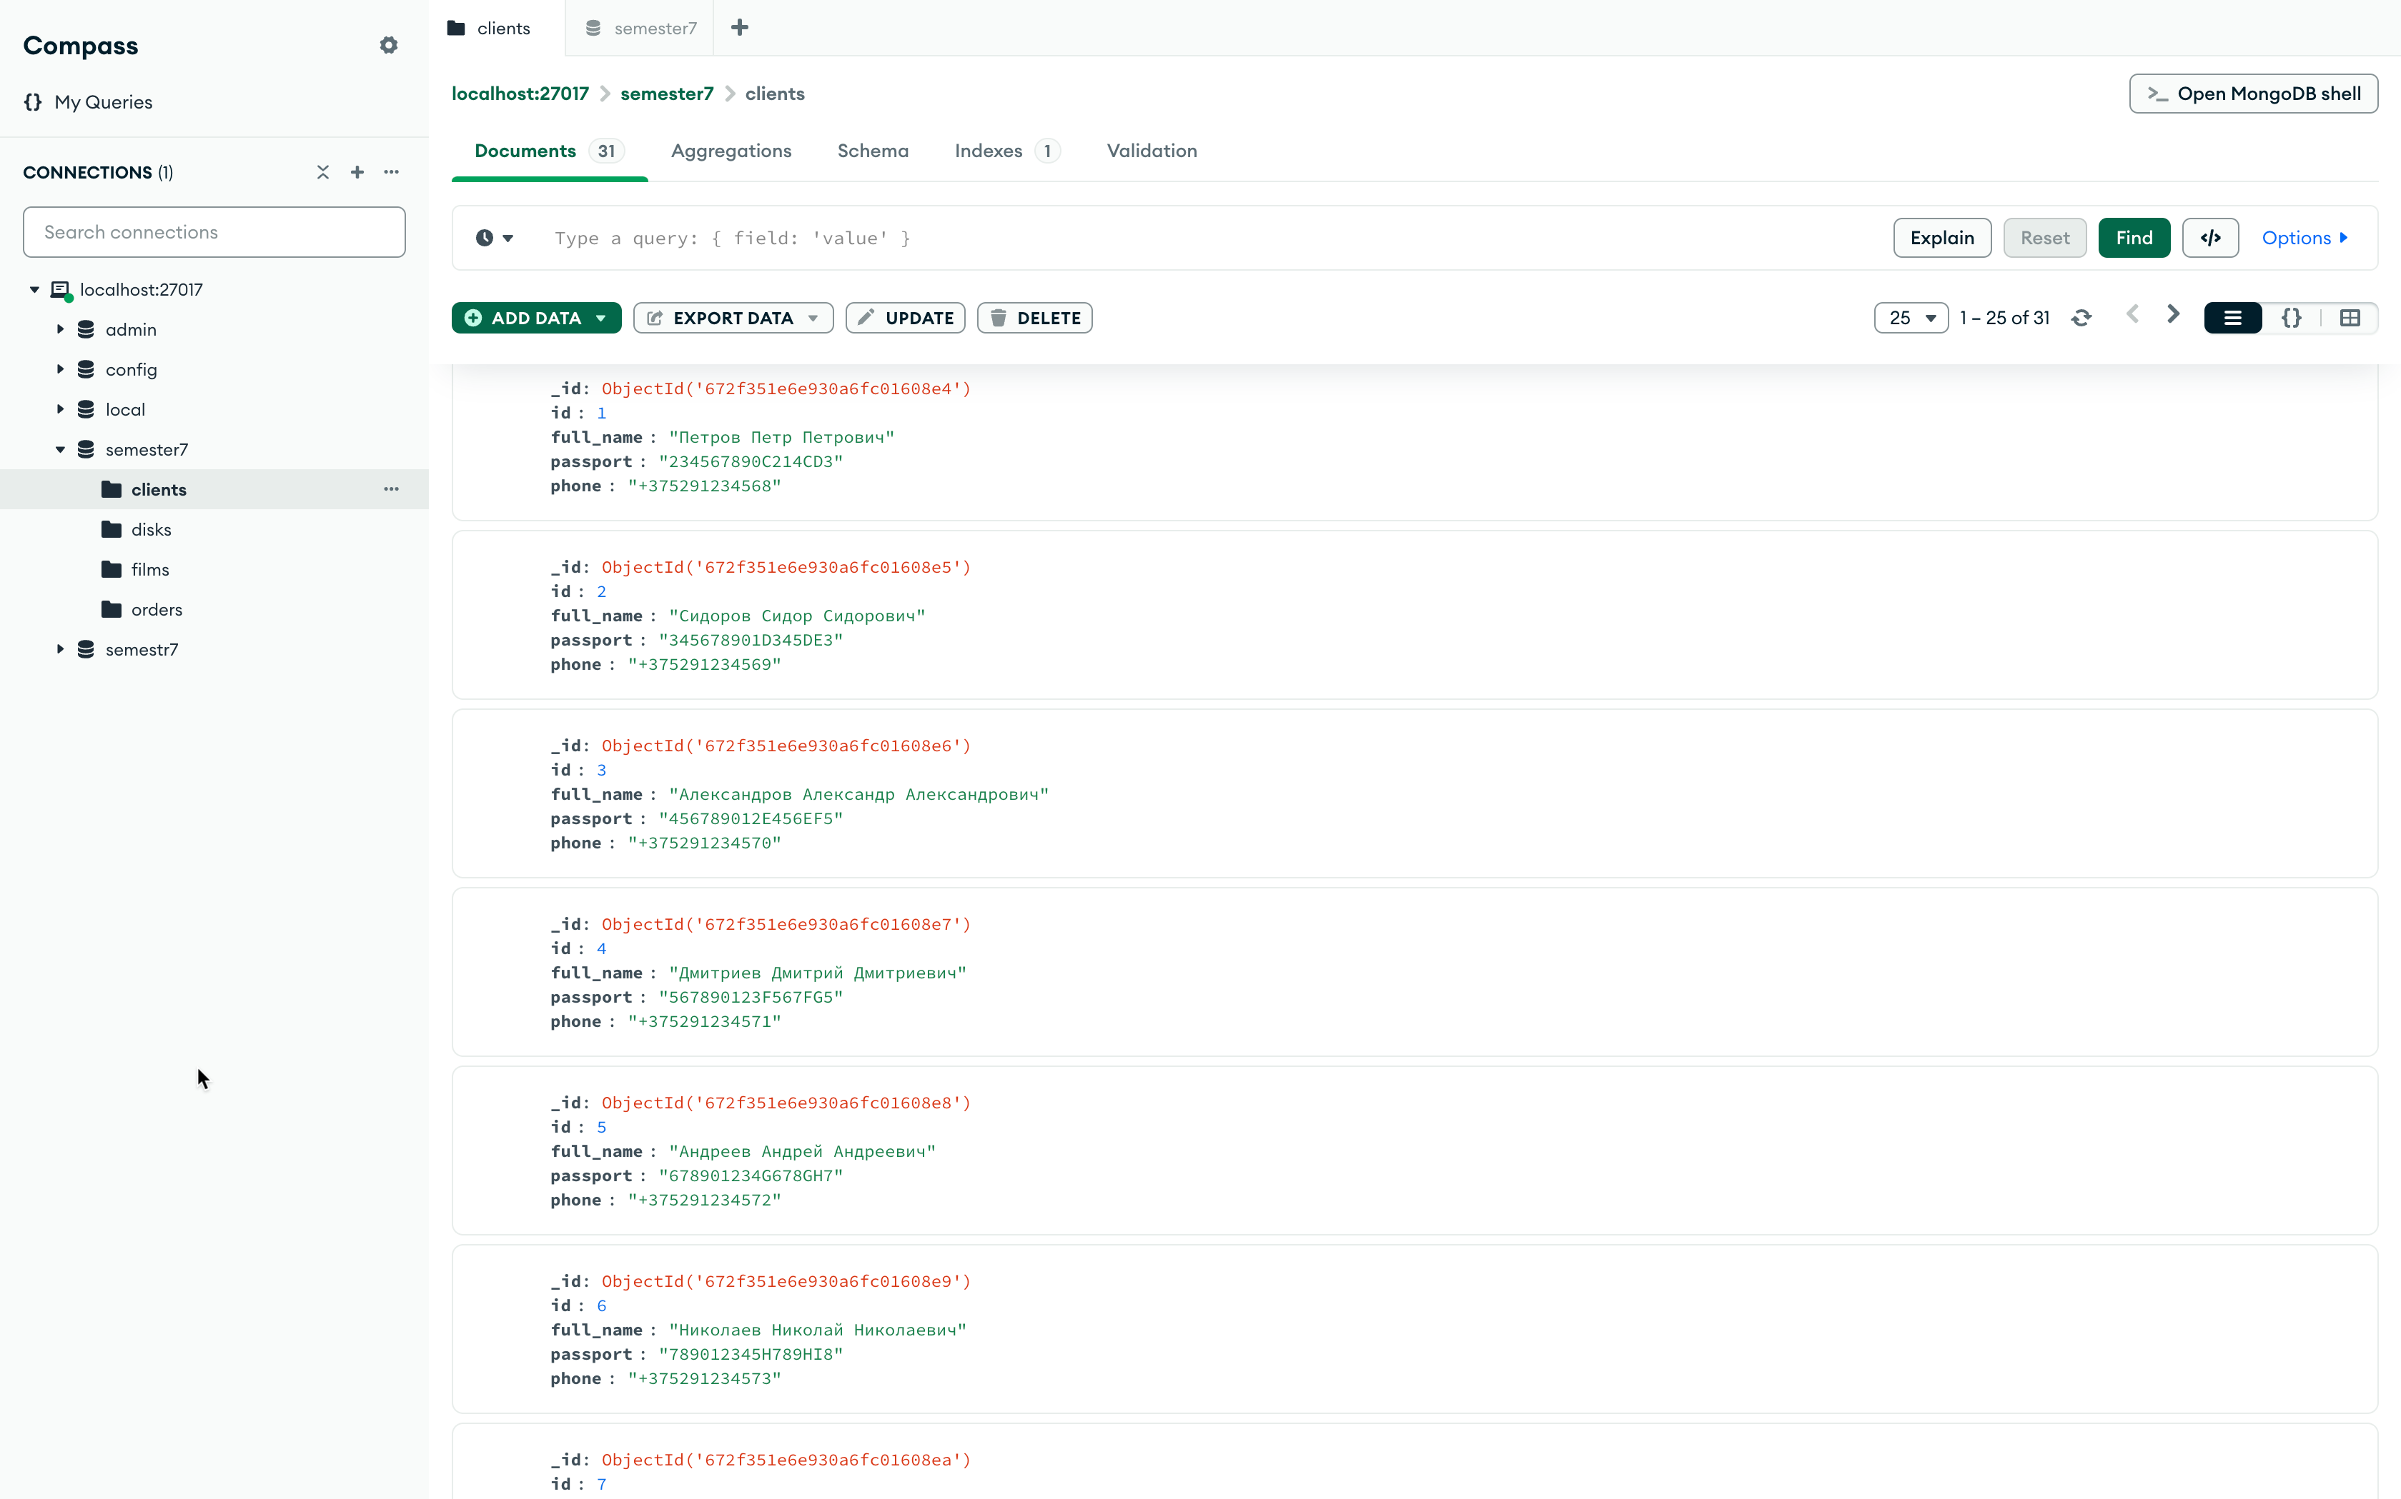

Рисунок 2.1 – Результат выполнения скрипта

В данной лабораторной работе был использован клиент, который был разработан в лабораторной работе номер 2, естественно, с изменениями. Было изменено получение данных из базы данных, отредактированы поля для пользовательских запросов.

В графическом интерфейсе есть 3 части для ввода данных: тип запроса, таблица для работы и данные. Для вставки данных используется запрос insert, для удаления – delete, для обновления – update. Для работы с таблицами можно использовать любую из имеющихся таблиц. Для вставки данных – атрибуты, которые содержит таблица. Часть кода для обработки пользовательского запроса со стороны клиента приведен ниже.

const queryRequest = () => {  
 fetch(`/query?query=${encodeURIComponent(searchInput)}`)  
 .then(response => response.json())  
 .then(data => setData(data))  
 .catch(error => console.error('Ошибка:', error));  
}  
  
function executeAction() {  
 let parsedData;  
  
 try {  
 parsedData = *JSON*.parse(newData);  
 console.log("Parsed Query/Data:", parsedData);  
 } catch (error) {  
 console.error("Invalid JSON format:", error);  
 alert("Please enter a valid JSON format, e.g., {\"name\": \"Matvey\"}");  
 return;   
 }  
   
 const requestBody = {  
 action: searchInput,  
 collection: tableName,  
 query: searchInput === 'delete' || searchInput === 'query' ? parsedData : null,  
 data: searchInput === 'insert' ? parsedData : null,  
 update: searchInput === 'update' ? parsedData : null  
 };  
  
 fetch('/query', {  
 method: 'POST',  
 headers: {  
 'Content-Type': 'application/json'  
 },  
 body: *JSON*.stringify(requestBody)  
 })  
 .then(response => {  
 if (!response.ok) {  
 throw new Error('Network response was not ok');  
 }  
 return response.json();  
 })  
 .then(result => {  
 console.log(`Action ${searchInput} result:, result`);  
 setData(result);   
 })  
 .catch(error => console.error("Ошибка:", error));  
}

Вывод графического интерфейса приведен на рисунке 2.2.

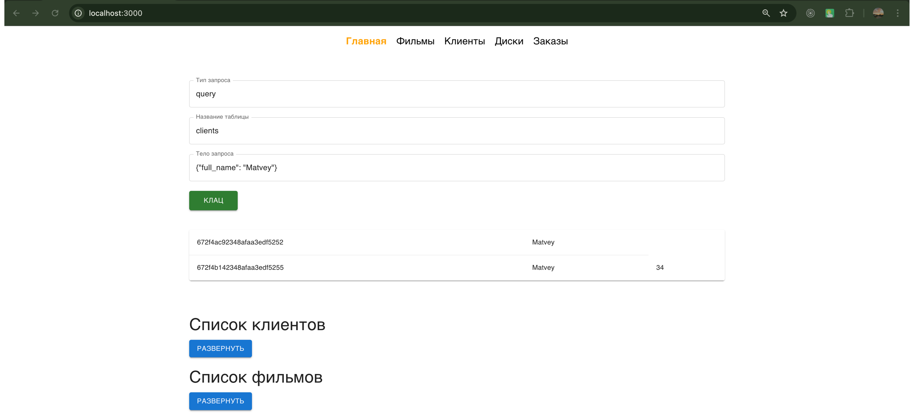

Рисунок 2.2 – Графический интерфейс

Пример добавления записи в поле будет представлен на рисунке 2.3.

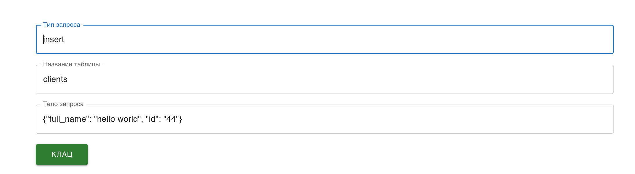

Рисунок 2.3 – Добавление записи

Результат добавления записи в саму базу данных приведен на рисунке 2.4.

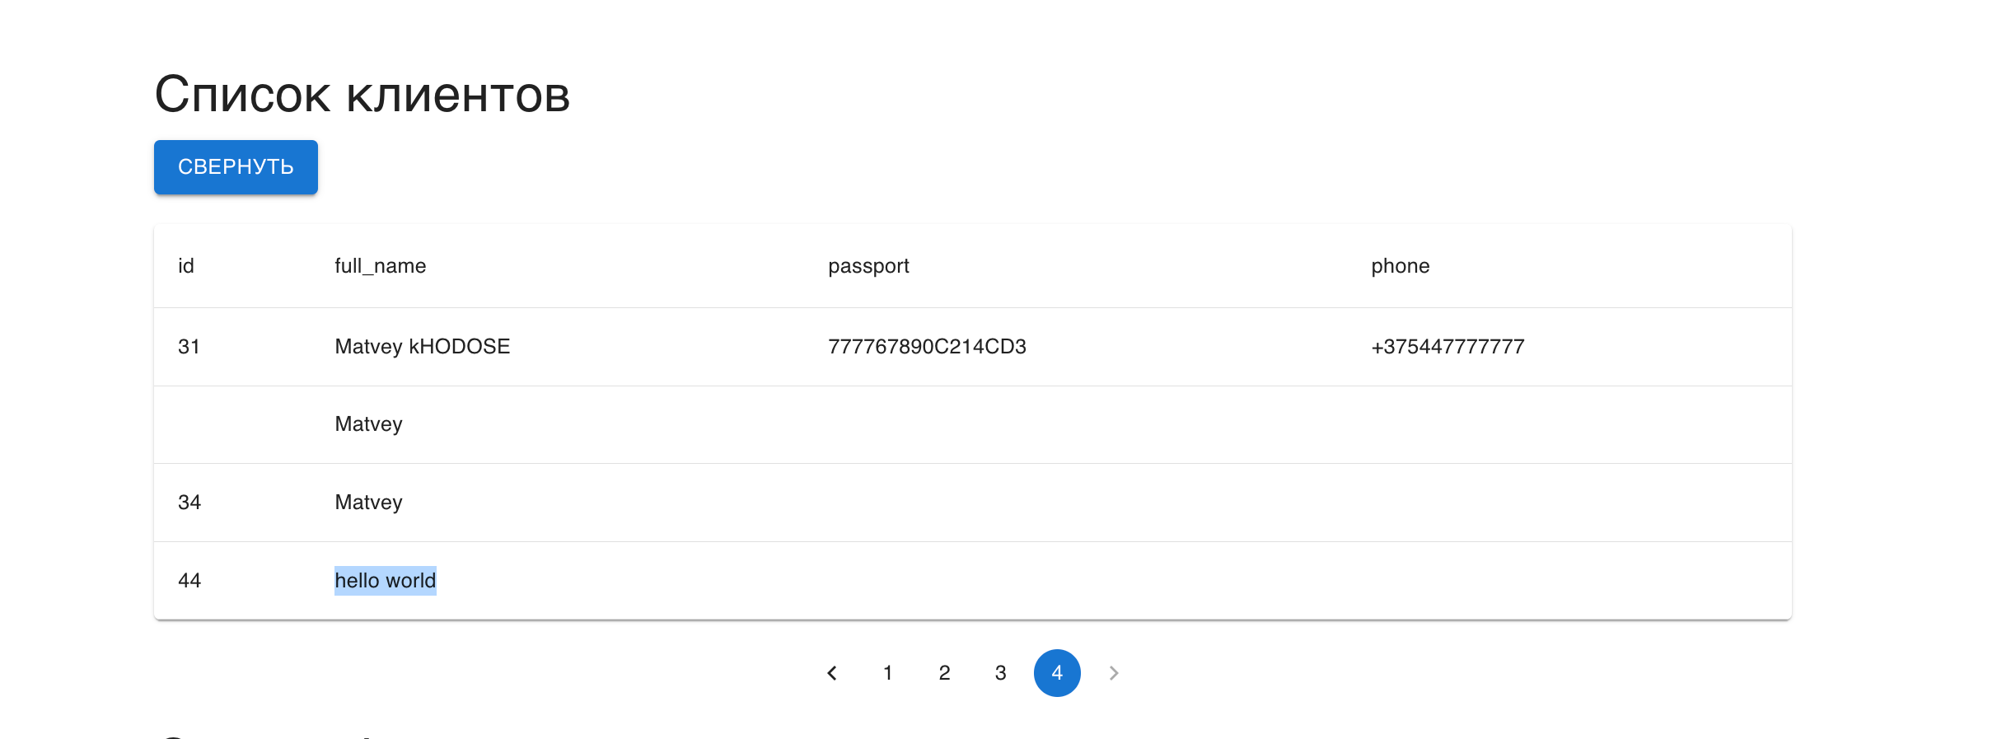

Рисунок 2.4 – Результат добавления данных

Большие изменения коснулись серверной части приложения, так как подключаться нужно к другой базе данных и отправлять совсем другой формат данных. Полный листинг кода с подключением к другой базе данных, извлечением данных другого формата будет приведен ниже.

const express = require('express');  
const mongoose = require('mongoose');  
  
const app = express();  
const port = 3001;  
  
mongoose.connect('mongodb://localhost:27017/semester7', {  
 useNewUrlParser: true,  
 useUnifiedTopology: true  
})  
 .then(() => {  
 console.log('Подключение к MongoDB успешно');  
 app.listen(port, () => console.log('Server is running on port 3001'));  
 })  
 .catch(err => console.error('Ошибка подключения к MongoDB:', err));  
  
const clientsSchema = new mongoose.Schema({  
 id: Number,  
 full_name: String,  
 passport: String,  
 phone: String  
});  
  
const filmsSchema = new mongoose.Schema({  
 id: Number,  
 name: String,  
 year: String,  
 genre: String  
});  
  
const orderSchema = new mongoose.Schema({  
 id: Number,  
 time_get: Number,  
 order_time: String,  
 time_out: String,  
 sum: Number,  
 client_id: Number  
});  
  
const disksSchema = new mongoose.Schema({  
 id: Number,  
 rental_cost: Number,  
 quantity: Number,  
 state: String  
});  
  
const Films = mongoose.model('Films', filmsSchema);  
const Clients = mongoose.model('Clients', clientsSchema);  
const Disks = mongoose.model('Disks', orderSchema);  
const Orders = mongoose.model('Orders', disksSchema);  
  
console.log(Orders);  
  
app.use(express.json());  
  
app.get('/', (req, res) => {  
 res.send('Сервер работает успешно');  
});  
  
app.get('/film', async (req, res) => {  
 try {  
 const films = await Films.find({});  
 res.json(films);  
 } catch (err) {  
 console.error(err);  
 res.status(500).send('Ошибка сервера');  
 }  
});  
  
app.get('/client', async (req, res) => {  
 try {  
 console.log("hello");  
 const client = await Clients.find({});  
 console.log(client);  
 res.json(client);  
 } catch (err) {  
 console.error(err);  
 res.status(500).send('Ошибка сервера');  
 }  
});  
  
app.get('/orders', async (req, res) => {  
 try {  
 const orders = await Orders.find({});  
 res.json(orders);  
 } catch (err) {  
 console.error(err);  
 res.status(500).send('Ошибка сервера');  
 }  
});  
  
app.get('/disk', async (req, res) => {  
 try {  
 const disk = await Disks.find({});  
 res.json(disk);  
 } catch (err) {  
 console.error(err);  
 res.status(500).send('Ошибка сервера');  
 }  
});  
  
app.post('/query', async (req, res) => {  
 const { collection, action, data, query } = req.body;  
  
 try {  
 const dbCollection = mongoose.*connection*.collection(collection);  
  
 let result;  
  
 switch (action) {  
 case 'insert':  
 result = await dbCollection.insertOne(data);  
 res.json({ success: true, result });  
 break;  
  
 case 'delete':  
 result = await dbCollection.deleteOne(query);  
 res.json({ success: true, result });  
 break;  
  
 case 'query':  
 result = await dbCollection.find(query).toArray();  
 res.json(result);  
 break;  
  
 default:  
 res.status(400).json({ error: "Invalid action type" });  
 }  
 } catch (err) {  
 console.error("Error during operation:", err);  
 res.status(500).json({ error: 'Server error' });  
 }  
});

# ЗАКЛЮЧЕНИЕ

В результате работы были выполнены все поставленные задачи лабораторной и достигнуты все цели: были разработаны технические требования для серверной и клиентской частей, была написана работоспособная программа, соответствующая этим требованиям. Написанная прикладная программа корректно взаимодействует с базой данных, соответствует всем требованиям, имеет удобный и понятный графический интерфейс. При взаимодействии с базой данных все измененные данные быстро обновляются, что не дает задержек в работе. Можно сделать, что работа проведена успешно.